Сравнительное прогнозирование
как метод оценки крупных инвестиционных проектов

Оценка инвестиционных проектов и прогнозирование их результатов с высокой точностью является значимой проблемой в сфере современного бизнеса. Особой требовательностью к корректному планированию и прогнозу обладают проекты с крупными капиталовложениями. Предлагается использовать, помимо традиционных финансово-математических методов оценки экономической эффективности, метод сравнительного прогнозирования с использованием эталонной группы.
Ключевые слова и словосочетания: сравнительное прогнозирование, оценка инвестиционных проектов, математические методы

Reference-class forecasting for large capital projects
A major issue in the world of modern business is the assessment of investment projects. Among them are large capital projects that are extremely sensitive to the accuracy of the employed forecasting and planning techniques. In addition to the traditional mathematics-based and financial methods, the use of reference-class forecasting is also advisable.
Keywords: reference-class forecasting, assessment of investment projects, mathematics-based methods

С точки зрения финансирования инвестиционных проектов, любая их оценка принимает во внимание два основных фактора: планируемые в результате реализации денежные потоки, а также соотношение риск-доходность проекта. Таким образом, любой крупный инвестиционный проект является капиталоемким, включая в себя материальные активы, которые генерируют долгосрочные денежные потоки и требуют поддержания работоспособности. [1]
С точки зрения инвестиционной деятельности компании «Ростелеком» одной из ключевых задач специалистов Коммерческого блока является оценка инициатив региональных филиалов, направленных на повышение качества услуг, технологическое развитие и усиление позиций компании на рынке.
Традиционные методы оценки инвестиционной привлекательности проекта включают в себя расчета таких показателей, как чистый дисконтированный доход (ЧДД, англ. Net Present Value, NPV), окупаемости инвестиций (англ. Return on Investment, ROI), срок окупаемости, индекс прибыльности (англ. Profitability Index, PI), внутреннюю норму доходности (ВНД, англ. Internal Rate of Return, IRR). Однако значения данных показателей рассчитываются на основе денежных потоков и инвестиционных вложений, которые в свою очередь прогнозируются на базе прогнозов таких показателей, как (в случае ПАО «Ростелеком) абонентская база, процент оттока (клиентов, отказавшихся от услуг компании), процент подключений (клиентов, ставших таковыми в результате реализации рассматриваемого проекта), ARPU (средняя величина дохода в пересчете на одного абонента), доля компании на рынке, процент проникновения.
В результате точный расчет результатов инвестиций в какой-либо сводится к корректной оценке прогнозных показателей, приведенных выше.
Данная методика обладает рядом недостатков:
- При прогнозировании показателей для географически малых, удаленных или малозаселенных регионов и/или населенных пунктов нехватка точной информации о рынке, вынуждает выполнять расчет на основе усредненных данных по более крупному региону;
- В различных системах учета абонентского доступа неизбежно присутствуют ошибки при внесении и учете подключенных услуг/абонентов. Однако при уменьшении доли ошибочных данных в общем кластере степень ошибки прогноза может быть оценена как незначимая;
- Невозможно спрогнозировать радикальные изменения во внешней среде (политические, социальные, экономические, природные явления);
- Оценка различных экспертов может значительно отличаться, в зависимости от личностных и профессиональных качеств, уровня компетенции, а также степени осведомленности о бизнес-процессах и будущих событиях;
Очевидно, что среди наиболее существенных проблем, с которыми сталкиваются разработчики и аналитики на стадии планирования проектов, является сложность точного прогнозирования их результатов. В число рисков входят такие события, как перерасход запланированных средств, провал по планируемой выручке, увеличенный фактический срок окупаемости проекта, неконтролируемые изменения масштабов проекта. Сокращение ошибок в процессе принятия решений в условиях высокой неопределенности является одной из главных задач в рамках стратегии реализации инвестиционных проектов.
Для понимания причин появления данных ошибок необходимо обратиться к природе процесса оценки любого крупного проекта, а также тенденциях, существующих в рамках данного процесса. Следует понимать, что подавляющее большинство анализов базируется на допущении, что существуют четко определенные прогнозные значения, которые используются для принятия конечного решения. Однако на практике, для того, чтобы прийти к данным значениям, оценка проекта проходит несколько этапов, на каждом из которых увеличивается степень детализации проекта – укрупненные оценки корректируются, уточняются, появляется дополнительная информация, что снова приводит к изменению прогноза. Даже после принятия финального решения на протяжении реализации проекта появляется новая, актуализированная информация, которая изменяет реалии проекта.
Причины неточного прогнозирования могут быть техническими: ошибочные (неточные либо в корне неверные) исторические данные, несовершенные методы, некорректно подобранные модели – все это может приводить к кардинальному изменению получаемого анализа, а также значительному отклонению от реальности. Помимо прочего, крупные проекты, особенно связанные со строительством сетей телекоммуникаций (в случае ПАО «Ростелеком»), являются технически сложными, особенно при использовании новых, недостаточно отлаженных технологий (например, начало использования технологии GPON при подключении сетей широкополосного доступа в 2013 г.). Полученные неопределенности приводят к существенным рискам, которые присущи высокотехнологичным объектам.
Помимо очевидных политических (характерных для проектов реализации государственных объектов) и экономических (связанных с постоянно меняющейся экономической средой) причин некорректного прогнозирования, прогнозам также свойственны психологические риски, связанные с ошибками планирования и человеческим фактором (в частности, склонностью к оптимизму): при формировании прогноза к работе зачастую привлекаются эксперты, в том числе из штата сотрудников компании, обладающие опытом и знанием, способные оценить наиболее вероятные, по их мнению, исходы. В таком случае неизбежно проявление человеческого фактора: в силу различных причин вероятно формирование либо чрезмерно оптимистичного прогноза, либо прогноза с умышленно более благоприятными по сравнению с действительностью результатами.
В данном работе, помимо изолированного рассмотрения каждого конкретного проекта, предлагается использовать метод сравнительного прогнозирования, подразумевающий сопоставление прогнозируемых результатов оцениваемого проекта с уже завершенными проектами.
Теоретическая база метода сравнительного прогнозирования (англ. Reference Class Forecasting, прогнозирование путем сравнения с эталонной группой) была разработана израильскими учеными Даниэлем Канеманом (1934), обладателем Нобелевской премии по экономике 2002 года, и Амосом Тверски (1937-1996), работавшими в сфере экономической науки и психологии. Разработка метода проводилась базе теорий планирования и принятия решений в условиях неопределенности [2]. В процессе исследовательской деятельности Канеман и Тверски обнаружили, что аналитики систематически недооценивают такие показатели, как затраты, сроки завершения проектов, возможные риски, а также переоценивают влияние положительных факторов на результат. Канеман утверждал, что подобная ошибочность проистекает из тенденции людей, оценивающих проект, полагаться на «взгляд изнутри», то есть концентрировать свое внимание исключительно на составляющих конкретного проекта. Решением данной проблемы он называл использование «взгляда со стороны», подразумевая под этим рассмотрение уже завершившихся проектов схожего типа и использование данных по распределению их результатов с учетом стандартных статистических инструментов [3].
Несмотря на наличие теоретической базы метода, разработанной Канеманом и Тверски во второй половине ХХ века, первый случай практического применения сравнительного прогнозирования произошел лишь в 2004 г. в Соединенном Королевстве. Правительством Великобритании проводилась оценка затрат на расширение трамвайной линии в Эдинбурге (Шотландия), расчетная смета подрядчика указывала расходы в размере 255 млн фунтов стерлингов, тогда как прогнозная цифра, выполненная на базе сравнения с аналогичными проектами, составляла 320 млн фунтов стерлингов. Фактические данные по проекту на 2011 г. показали, что затраты на незавершенный проект превысила 1 млрд фунтов стерлингов [4].
После оценки проекта расширения эдинбургских трамвайных линий метод сравнительного прогнозирования также использовался в иных проектах британского правительства. Также, с 2004 г. данный метод в различных формах применялся в Нидерландах, Дании и Швейцарии.
Один из крупных и комплексных анализов прогнозных и фактических результатов проекта проводился датским экономистом университета Оксфорда Бентом Фливбергом. Данный анализ затрагивал транспортные инфраструктурные проекты, в рамках него были рассмотрены и оценены более 200 транспортных проектов в 20 развитых и развивающихся странах на предмет превышения плановых затрат фактическими [5].
В исследовании были отмечены следующие факты относительно превышения фактических затрат над прогнозными:
- В 9 из 10 проектов был существенный перерасход средств;
- Перерасход средств был характерен для всех 20 рассматриваемых стран на 5 континентах;
- Перерасход средств наблюдался на протяжении 70-летнего анализируемого периода, точность прогнозов не улучшалась со временем.
Помимо работы Фливберга, были опубликованы другие исследования, общие выводы которых соответствуют анализу датского экономиста:
- Перерасход средств по 10 проанализированным железнодорожным проектам в США составил в среднем около 61%, при этом пассажиропоток был переоценен на 65% [6];
- Перерасход средств по 620 проектам автомобильных дорог в Норвегии составил 8% [7];
- Средний уровень фактических доходов по отношению к плановым показателям в первый год открытия 26 платных автодорог в США составил 58,8% [8];
Распределение случаев выхода за рамки бюджета, полученное Фливбергом в процессе изучения инфраструктурных проектов, приведено ниже на примере автомобильных (рис. 1) и железных (рис. 2) дорог. Из них видно, что из проектов строительства автодорог лишь около 20% не превысили изначальные рамки бюджета, тогда как для железных дорог данный показатель составил меньше 20% от общего числа проектов.

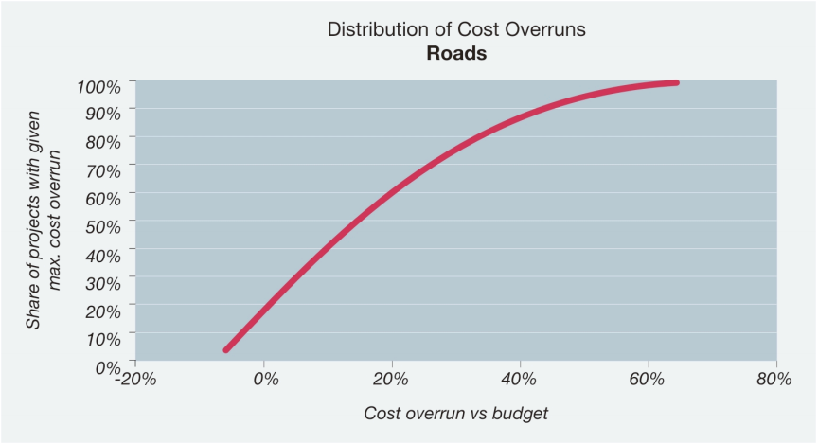
Рис. 1. Распределение случаев перерасхода средств
на примере проектов строительства автодорог
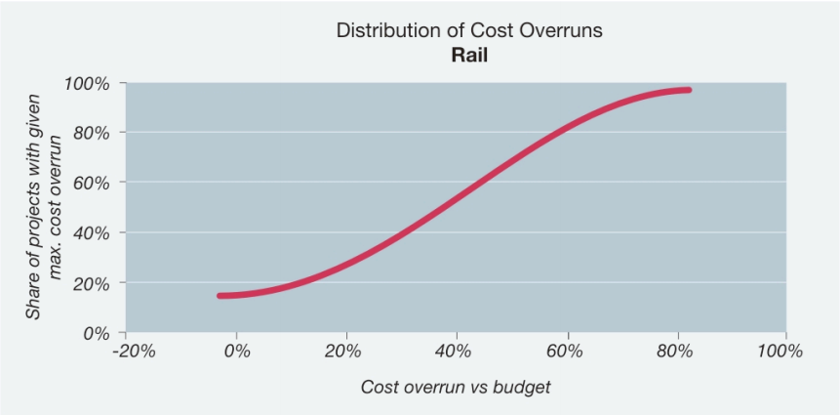
Рис. 2. Распределение случаев перерасхода средств
на примере проектов строительства железных дорог
При этом Фливбергом было проведено аналогичное исследование в иных сферах: IT-систем, аэрокосмической, ВПК, нефте- и газодобычи. Полученные данные свидетельствовали о наличии такого же (либо еще большего) перерасхода средств, таким образом, подобная тенденция характерна и для прочих сфер.
С точки зрения реализации модели сравнительного прогнозирования процедура состоит из нескольких этапов.
Для формализации уже имеющегося опыта завершившиеся проекты группируются (формируя эталонную группу), затем определяются показатели, для которых могут быть рассчитаны необходимые для дальнейшего анализа значения. Для каждого проекта и для каждого показателя определяется разница между завершившимся проектом и целевым проектом. Под целевым проектом будем в дальнейшем понимать один определенный проект, для которого выполняется прогноз и планирование.
Рис. 3. Принципиальная блок-схема общего уровня
метода сравнительного прогнозирования
Следующим этапом становится распределение весовых коэффициентов, на основе которых завершившиеся проекты ранжируются по степени близости к целевому проекту. Результаты каждого проекта сравнительной группы затем используются для формирования взвешенного частотного распределения с целью определить вероятность каждого исхода для целевого проекта [6].
Одной из задач, требующих решения, является корректное приведение всех проектов МРФ «Дальний Восток» к единому стандарту для корректной оценки их результатов. Так как МРФ «ДВ» состоит из семи региональных филиалов, каждый из которых обладает своей спецификой и только ему присущими стандартами эффективности продаж, необходимо разработать систему коэффициентов и удельных весов, позволяющих оценивать разные проекты по разным показателям в рамках единой системы.

Таблица 1 — Отобранные проекты эталонной группы с данными за 2016 г.
№ | Инвестиционный проект | Филиал | План  (тыс. руб.) | Факт  (тыс. руб.) | %
1 | Строительство сети GPON в г. Владивостоке в 2013 году | ПФ | 5 074 | -2 312 | 146%
2 | Строительство сети GPON в Хабаровском филиале | ХФ | 1 989 | 1 737 | 13%
3 | Строительство сетей ШПД в новостроящихся зданиях в 2013-2015гг. | МРФ | 104 313 | 82 717 | 21%
4 | Строительство сети ШПД в г. Комсомольск-на-Амуре Хабаровского филиала в 2013-2014гг. | ХФ | 2 186 | -1 316 | 160%
5 | Дополнительное строительство сети GPON в г. Хабаровске в 2013 году | ХФ | 5 693 | 5 772 | -1%
6 | Дополнительное строительство сети GPON в г. Владивостоке в 2013 году | ПФ | 3 168 | -735 | 123%
7 | Строительство сетей ШПД по технологии FTTB/МetroEthernet для обеспечения коммерческого спроса в городах ДФО (КФ, СФ, ПФ, АФ) | МРФ | 35 125 | 26 441 | 25%
8 | Строительство сетей ШПД по технологии FTTB/МetroEthernet в городах Приморского и Хабаровского края 3 этапа ситуационного планирования | МРФ | 22 886 | 11 800 | 48%
9 | Строительство сети ШПД в г.Комсомольск-на-Амуре в 2014г. | ХФ | 22 974 | 22 974 | 0%
10 | Строительство сети ШПД в г. Владивосток в 2014 году | ПФ | 106 065 | 93 427 | 12%
11 | Строительство сетей ШПД по технологии FTTB/МetroEthernet для обеспечения перспективного коммерческого спроса в городе Магадан | МРФ | 1 745 | 830 | 52%
12 | Дополнительное строительство сети GPON в Приморском крае | ПФ | 31 370 | 29 323 | 7%
13 | Дополнительное строительство сетей ШПД по технологии FTTB/МetroEthernet для обеспечения коммерческого спроса в городах ДФО | МРФ | 188 417 | 191 559 | -2%
14 | Строительство сети GPON в малоэтажных домах г. Якутска | СТК | 7 414 | 7 413 | 0%
15 | Строительство сети GPON в малоэтажных домах п. Мохсоголлох | СТК | 11 322 | 8 681 | 23%
16 | Строительство сетей ШПД по технологии FTTB/МetroEthernet в многоэтажных домах в Амурском филиале в 2015 году | АФ | 4 374 | 4 325 | 1%
17 | Строительство сети GPON в малоэтажные дома г. Владивостока | ПФ | 4 566 | 3 054 | 33%

Продолжение таблицы 1
№ | Инвестиционный проект | Филиал | План  (тыс. руб.) | Факт  (тыс. руб.) | %
18 | Строительство сетей ШПД по технологии PON в малоэтажных домах в г. Благовещенск в 2015 году | АФ | 4 067 | 3 828 | 6%
19 | Строительство сети GPON в малоэтажных домах г. Покровск | СТК | 7 998 | 7 994 | 0%
20 | Строительство сети ШПД по технологии FTTB/МetroEthernet в Камчатском крае в 2015 | КФ | 9 983 | 9 983 | 0%
21 | Дополнительное строительство сети ШПД в п. Токи, п. Копинский и п. Октябрьский Ванинского района в 2015 году. | ХФ | 5 194 | 5 620 | -8%
22 | Дополнительное строительство сети ШПД в г. Советская Гавань | ХФ | 1 341 | 1 381 | -3%
23 | Дополнительное строительство сети ШПД в г. Амурск, п. Эльбан в 2015 году. | ХФ | 8 835 | 9 263 | -5%
24 | Дополнительное строительство сети ШПД в г. Бикин в 2015 г. | ХФ | 3 401 | 3 714 | -9%
25 | Дополнительное строительство сетей ШПД по технологии FTTB/MetroEthernet в амурской области в 2015 году | АФ | 11 992 | 12 041 | 0%
26 | Дополнительное строительство сети ШПД в п. Солнечный в 2015 году | ХФ | 8 913 | 8 901 | 0%
27 | Дополнительное строительство сети ШПД по технологии FTTB/МetroEthernet в Камчатском крае в 2015 | КФ | 5 674 | 5 904 | -4%
28 | Дополнительное строительство сетей ШПД по технологии FTTB/МetroEthernet для обеспечения коммерческого спроса в городе Магадан | МФ | 15 691 | 8 791 | 44%
29 | Дополнительное строительство сетей ШПД по технологии FTTB/МetroEthernet для обеспечения коммерческого спроса в г. Шахтерск, Томари, Макаров, Смирных Сахалинской области | СФ | 8 051 | 7 650 | 5%
30 | Дополнительное строительство сети ШПД в Приморском крае в 2015 году (расширение) | ПФ | 37 560 | 26 947 | 28%
31 | Дополнительное строительство сетей ШПД по технологии FTTB/МetroEthernet для обеспечения коммерческого спроса в г. Южно-Сахалинск | СФ | 6 593 | 2 433 | 63%
32 | Дополнительное строительство сети GPON в г. Хабаровск | ХФ | 3 717 | 3 432 | 8%
 | Среднее для эталонной группы | - | 21 803 | 18 862 | 13%

Рассмотрение случаев практического использования метода сравнительного прогнозирования выявило недостаток в применяемом исследователями подходе: во всех случаях сопоставление результатов проектов эталонной группы проводилось без ранжирования данных проектов по степени соответствия целевому проекту, то есть процедура прогнозирования основывается на предположении, что все проекты-эталоны с равномерно распределенными весовыми коэффициентами одинаково похожи на целевой проект и, следовательно, оказывают одинаковое влияние на прогнозирование рассматриваемого проекта.
Так, крупнейшее исследование, проведенное Бентом Фливбергом, оценивало результаты более 200 проектов в сфере транспортной инфраструктуры, не учитывая, однако, множество факторов, которые могут влиять на величину отклонений. Такие факторы могут включать в себя географическое положение, политические и экономические характеристики государства и общества, которым принадлежит каждый проект, нормативно-правовую базу проекта, величину финансирования, особенности применяемых технологий, подтипы проекта (например, проекты по строительству автодорог могут подразумевать строительство как относительно небольших и простых дорог, так и высокотехнологичных, сложных транспортных магистралей). Неучтенное влияние данных факторов отрицательно влияет на точность прогнозирования и приводит к некорректным оценкам со стороны экспертов.
Для решения проблемы предлагается учитывать степень соответствия каждого проекта эталонной группы целевому проекту. Для определения зависимости необходимо определить набор переменных, рассмотреть с использованием методов статистического анализа их значимость и взаимосвязь.
Результирующим фактором является фактическая выручка по каждому проекту за год, аналогичным показателем для целевого проекта является прогнозная выручка. Степень выполнения плана по доходам будет определяться регрессионной зависимостью.
В рамках данной статьи рассматриваются инвестиционные проекты 2013-2017 гг., из числа которых отобраны проекты эталонной группы, а также целевой проект, запланированный на будущий период. Рассматриваемым показателем является финансовая отдача от проекта (приростной доход, полученный в результате реализации проекта), в тыс. руб. за отчетный год, компаундированная к настоящему моменту (для проектов эталонной группы) по ставке 13,8% (ставка, назначенная приказом по ПАО «Ростелеком» и действительная до конца 2016 г.).
Проекты эталонной группы приведены в таблице 1.
Из рисунка 4 следует, что выполнили или перевыполнили план по доходам лишь 25% проектов эталонной группы, тогда как для 35% величина невыполнения плана доходила до 60%, для 30% проектов этот показатель составлял от 20% до 100% и около 10% (3 проекта из 32) не выполнили план на величину, превышающую 100%.

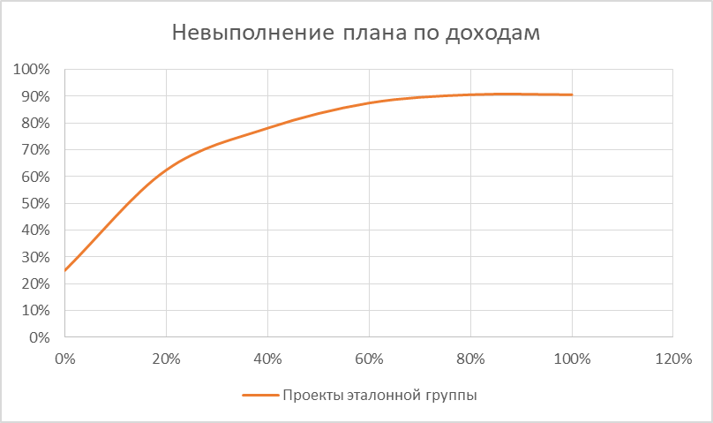
Рисунок 4 — Невыполнение плана по доходам
проектов эталонной группы за 2016 г.
Целевым является проект «Строительство сети ШПД в Приморском крае в 2017 году (2 очередь)» Приморского филиала. В рамках данного ИП планируется охват 9721 домохозяйств, расположенных в городах и селах края.
Для взвешенной оценки предлагается разделить каждый проект эталонной группы по трем бинарным признакам (1 – «соответствует», 0 – «не соответствует):
- регион Ri: совпадение i-го проекта с целевым проектом по географическому расположению;
- технология Ti: совпадение применяемых технологий (MetroEthernet, GPON, xDSL) в i-ом проекте эталонной группы и целевом проекте;
- Тип населенного пункта HSi: совпадение типов населенных пунктов, охваченных в рамках i-го проекта эталонной группы и целевого проекта.
Каждый проект эталонной группы получает собственную оценку значимости, определяемую по следующей формуле:

$S_{i}=R_{i}∙w_{Ri}+T_{i}∙w_{Ti}+{HS}_{i}∙w_{HSi}$, (1)

где $S_{i}$ – уровень сходства эталонного проекта с целевым, принимающий значения от 0 до 1; $w_{Ri},w_{Ti},w_{HSi}$ – весовые коэффициенты, характеризующие важность, соответственно, характеристик R, T и HS, принимающие значения от 0 до 1 (в рамках данной работы значение определяется экспертно: $w_{Ri}=0,5;w_{Ti}=0,35,w_{HSi}=0,15$).
Для показателя R = 1 необходима географическая принадлежность эталонного проекта к Приморскому краю (Приморскому филиалу, ПФ); для показателя T = 1 необходима реализация проекта по технологии MetroEthernet (для технологий GPON/xDSL T = 0); для показателя HS = 1 необходима реализация проекта в сельских населенных пунктах и малых (до 250 000 чел.) городах.
В работе рассматриваются инвестиционные проекты 2013-2017 гг., из числа которых отобраны проекты эталонной группы, а также целевой проект, запланированный на будущий период. Результирующим показателем является процент невыполнения утвержденного плана по доходам за рассматриваемый период, начинающийся в год реализации каждого проекта (как правило, указанный в наименовании) и заканчивающийся концом 2016 г.
Данные по фактическим показателям за период выгружены из информационной базы данных «Система объективной отчетности», а также из системы линейно-технического учета разработки компании «Техноград».
Для корректного соотношения целевого проекта с эталонной группой необходимо оценить степень его соответствия каждому эталонному проекту. Для этого требуется определить набор коррелирующих переменных и изучить взаимосвязи между ними.
Результирующим фактором является прогнозный доход за первый полный год горизонта планирования.
Были выражены следующие переменные, чье влияние на результирующий фактор необходимо определить:
- ЧДД в тысячах рублей ($x_{1})$,
- средний доход за предоставление доступа в Интернет с абонента в тыс. руб. ($x_{2}$),
- количество портов доступа, доступных для подключения абонентов $(x_{3})$,
- соответствие географической зоны охвата Приморскому краю ($x_{4}$),
- плановый доход за отчетный период в тыс. руб. ($x_{5}).$
Проекты эталонной группы приведены в таблице А.1.
Таким образом, имеется набор исторических данных, состоящий из пяти факторов и двадцати девяти наблюдений. Все признаки являются количественными.
Так как рассматриваемые факторы не являются идентичными по природе (некоторые переменные являются денежными показателями, иные – натуральными), перед введением новой системы координаты методом главных компонент необходимо их упорядочить. Для этого по следующей формуле было проведено шкалирование данных.

${\tilde{x}}_{ij}=\frac{(x_{ij}-m_{j})}{s_{j}}$, (2)
где ${\tilde{x}}_{ij}$ – нормированное -е значение $j$-го показателя,
$x_{ij}$– исходное -е значение $j$-го показателя,
${ m}_{j}$ – среднее значение -го показателя,
${ s}_{j}$ – стандартное отклонение -го показателя.
Результаты шкалирования представлены в таблице А.2.
С помощью инструмента «Корреляция», встроенного в MS Excel, была получена матрица парных коэффициентов корреляции, установлены и исключены коллинеарные факторы. Матрица приведена на рисунке 5.
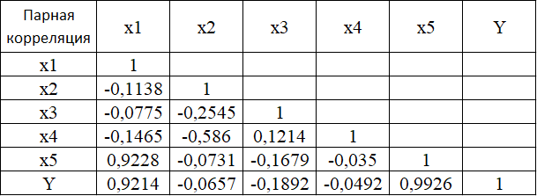
Рисунок 5 — Матрица парной корреляции
Из таблицы очевидно наличие отрицательной корреляции между средним доходом на абонента и регионом проекта. Связано это с тем, что переменная «регион» приобретает максимальное значение при полном соответствии географии целевого проекта (Приморский край). При этом рыночная ситуация такова, что средний доход на абонента всегда выше в удаленных районах Дальнего Востока: Республики Саха (Якутия), Магаданской и Сахалинской областях, Камчатском крае. В Приморском и Хабаровском краях доход с абонента наименьший по макрорегиону, что обусловлено схемой реализации тарифных планов и величиной абонентской базы, а также техническими возможностями по предоставлению высоких скоростей.
После применения инструмента «Регрессия» MS Excel была получена регрессионная статистика: множественный коэффициент корреляции равен 0,986, коэффициент детерминации равен 0,993, средняя ошибка аппроксимации составляет 12%.
В результате анализа эталонной группы проектов получено уравнение зависимости фактического дохода от определенных входных параметров:

$y=0.028x_{1}-0.541x_{2}-0.232x_{3}-108.544x_{4}+0.912x_{5}$. (3)

Применяя данную формулу к целевому проекту, получим прогнозное значение фактического дохода в будущем периоде равное 23489,33 тыс. руб. При этом заложенный в ТЭО доход составляет 27338 тыс. руб., таким образом, план выполняется лишь на 86%.
Причины расхождения, в частности, по проектам Приморского филиала, заключаются в основном в сложной конкурентной ситуации на территории края. Конкурентная среда значительно изменилось в 2014 г. в силу выхода конкурентов компании за пределы крупных городов (Владивосток, Артем, Уссурийск, Находка).
На основе полученных результатов предлагается заложить в модель расчета экономического эффекта целевого проекта и его технико-экономическое обоснование (ТЭО) вероятное невыполнение плана по доходам на 14%. Следует скорректировать расчет доходной части, исходя из данной предпосылки, после чего заново оценить инвестиционную привлекательность проекта традиционными экономическими инструментами. Изменение планируемой выручки в меньшую сторону ставит под угрозу такие показатели, как удельные капитальные вложения (объем затрат на одно домохозяйство по проекту), срок окупаемости (что, в свою очередь, грозит выводом проекта из инвестиционного плана на 2017 г.) и ЧДД.
Таким образом, проект строительства сетей ШПД в Приморском крае подтверждает тенденцию уже завершенных проектов предыдущих лет. Тренд невыполнения плана по доходам характерен как для устаревших проектов по технологиям xDSL, так и для более современных инициатив по строительству оптических сетей.
Можно заключить, что в рамках оценки инвестиционных проектов характерным является наличие ошибок и искажений относительно будущих затрат на проект и отдачи от него. Рассмотренная выше процедура оценки проекта с помощью метода сравнительного прогнозирования рекомендуется к использованию наряду с устоявшимися способами оценки рисков и повышения точности прогнозов.
После обработки эталонной группы были получены следующие результаты:
- Наиболее высоким уровнем сходства с целевым проектом обладает проект «Дополнительное строительство сети ШПД в Приморском крае в 2015 году (расширение)», обладающий всеми необходимыми признаками: расположением в Приморском крае, аналогичной технологией подключения сетей, а также схожими по численности и типу населенным пунктами. Его уровень соответствия $S_{30}=1$; невыполнение плана по доходам составило 28% (т.е. план выполнен на 72%).
- Вторым наиболее полно соответствующим критериям проектом стал ИП «Дополнительное строительство сети GPON в Приморском крае»; от целевого проекта он отличается лишь используемой технологией подключения сетей, за счет чего его уровень соответствия $S_{12}=0,65$; однако стоит отметить, что обе технологии являются по своей природе оптическими и не оказывают существенного влияния на эксплуатацию с точки зрения конечного пользователя; невыполнение плана по доходам составило 7% (план выполнен на 93%).
- Среднее невыполнение плана по доходам для данных двух проектов составило 17%;
- Проекты с уровнем соответствия $S_{i}=0,5$ составили 53% от общей численности проектов (17 из 32); среднее невыполнение плана по доходам для них составило 21%.
На основе полученных результатов предлагается заложить в модель расчета экономического эффекта целевого проекта и его технико-экономическое обоснование (ТЭО) вероятное невыполнение плана по доходам на 15-20%. Следует скорректировать расчет доходной части, исходя из данной предпосылки, после чего заново оценить инвестиционную привлекательность проекта традиционными экономическими инструментами.
Таким образом, можно заключить, что в рамках оценки инвестиционных проектов характерным является наличие существенных ошибок и искажений относительно будущих затрат на проект и отдачи от него. Рассмотренная выше процедура оценки проекта с помощью метода сравнительного прогнозирования рекомендуется к использованию наряду с устоявшимися способами оценки рисков и повышения точности прогнозов.

Список использованной литературы
- Paving the Way: Maximizing the Value of Private Finance in Infrastructure. World Economic Forum. – 2010.
- Kahneman, D. & Tversky, A. (1979b) Intuitive prediction: Biases and corrective procedures, in: S. Makridakis & S. C. Wheelwright (Eds) Studies in the Management Sciences: Forecasting, p. 12 (Amsterdam: North Holland). Parmenter David, Key Performance Indicators: Developing, Implementing and Using Winning KPI's. / David Parmenter. — New Jersey, USA: John Wiley & Sons, inc., 2007. — 233 c.
- Kahneman, D. & Tversky, A. (1979a) Prospect theory: An analysis of decisions under risk, Econometrica, 47, pp. 313–327.
- Flyvbjerg, B. & Cowi, (2011) Procedures for Dealing with Optimism Bias in Transport Planning: Guidance Document (London: UK Department for Transport).
- Flyvbjerg B. Policy and planning for Large Infrastructure Projects: Problems, Causes, Cures. – World Bank Policy Research Working Paper 3781. – December 2005.
- Pickrell D. Urban Rail Transit Projects: Forecasts Versus Actual Ridership and Cost. Washington, D.C.. Department of Transportation. – 1990.
- Odeck J. “Cost Overruns in Road construction – What Are their Sizes and Determinants?” // Transport Policy. 11 (1):43–53. – 2004.
- Estimating Toll Road Demand and Revenue. NCHRP Synthesis 364. Transportation Research Board of the National Academies. – 2006.

